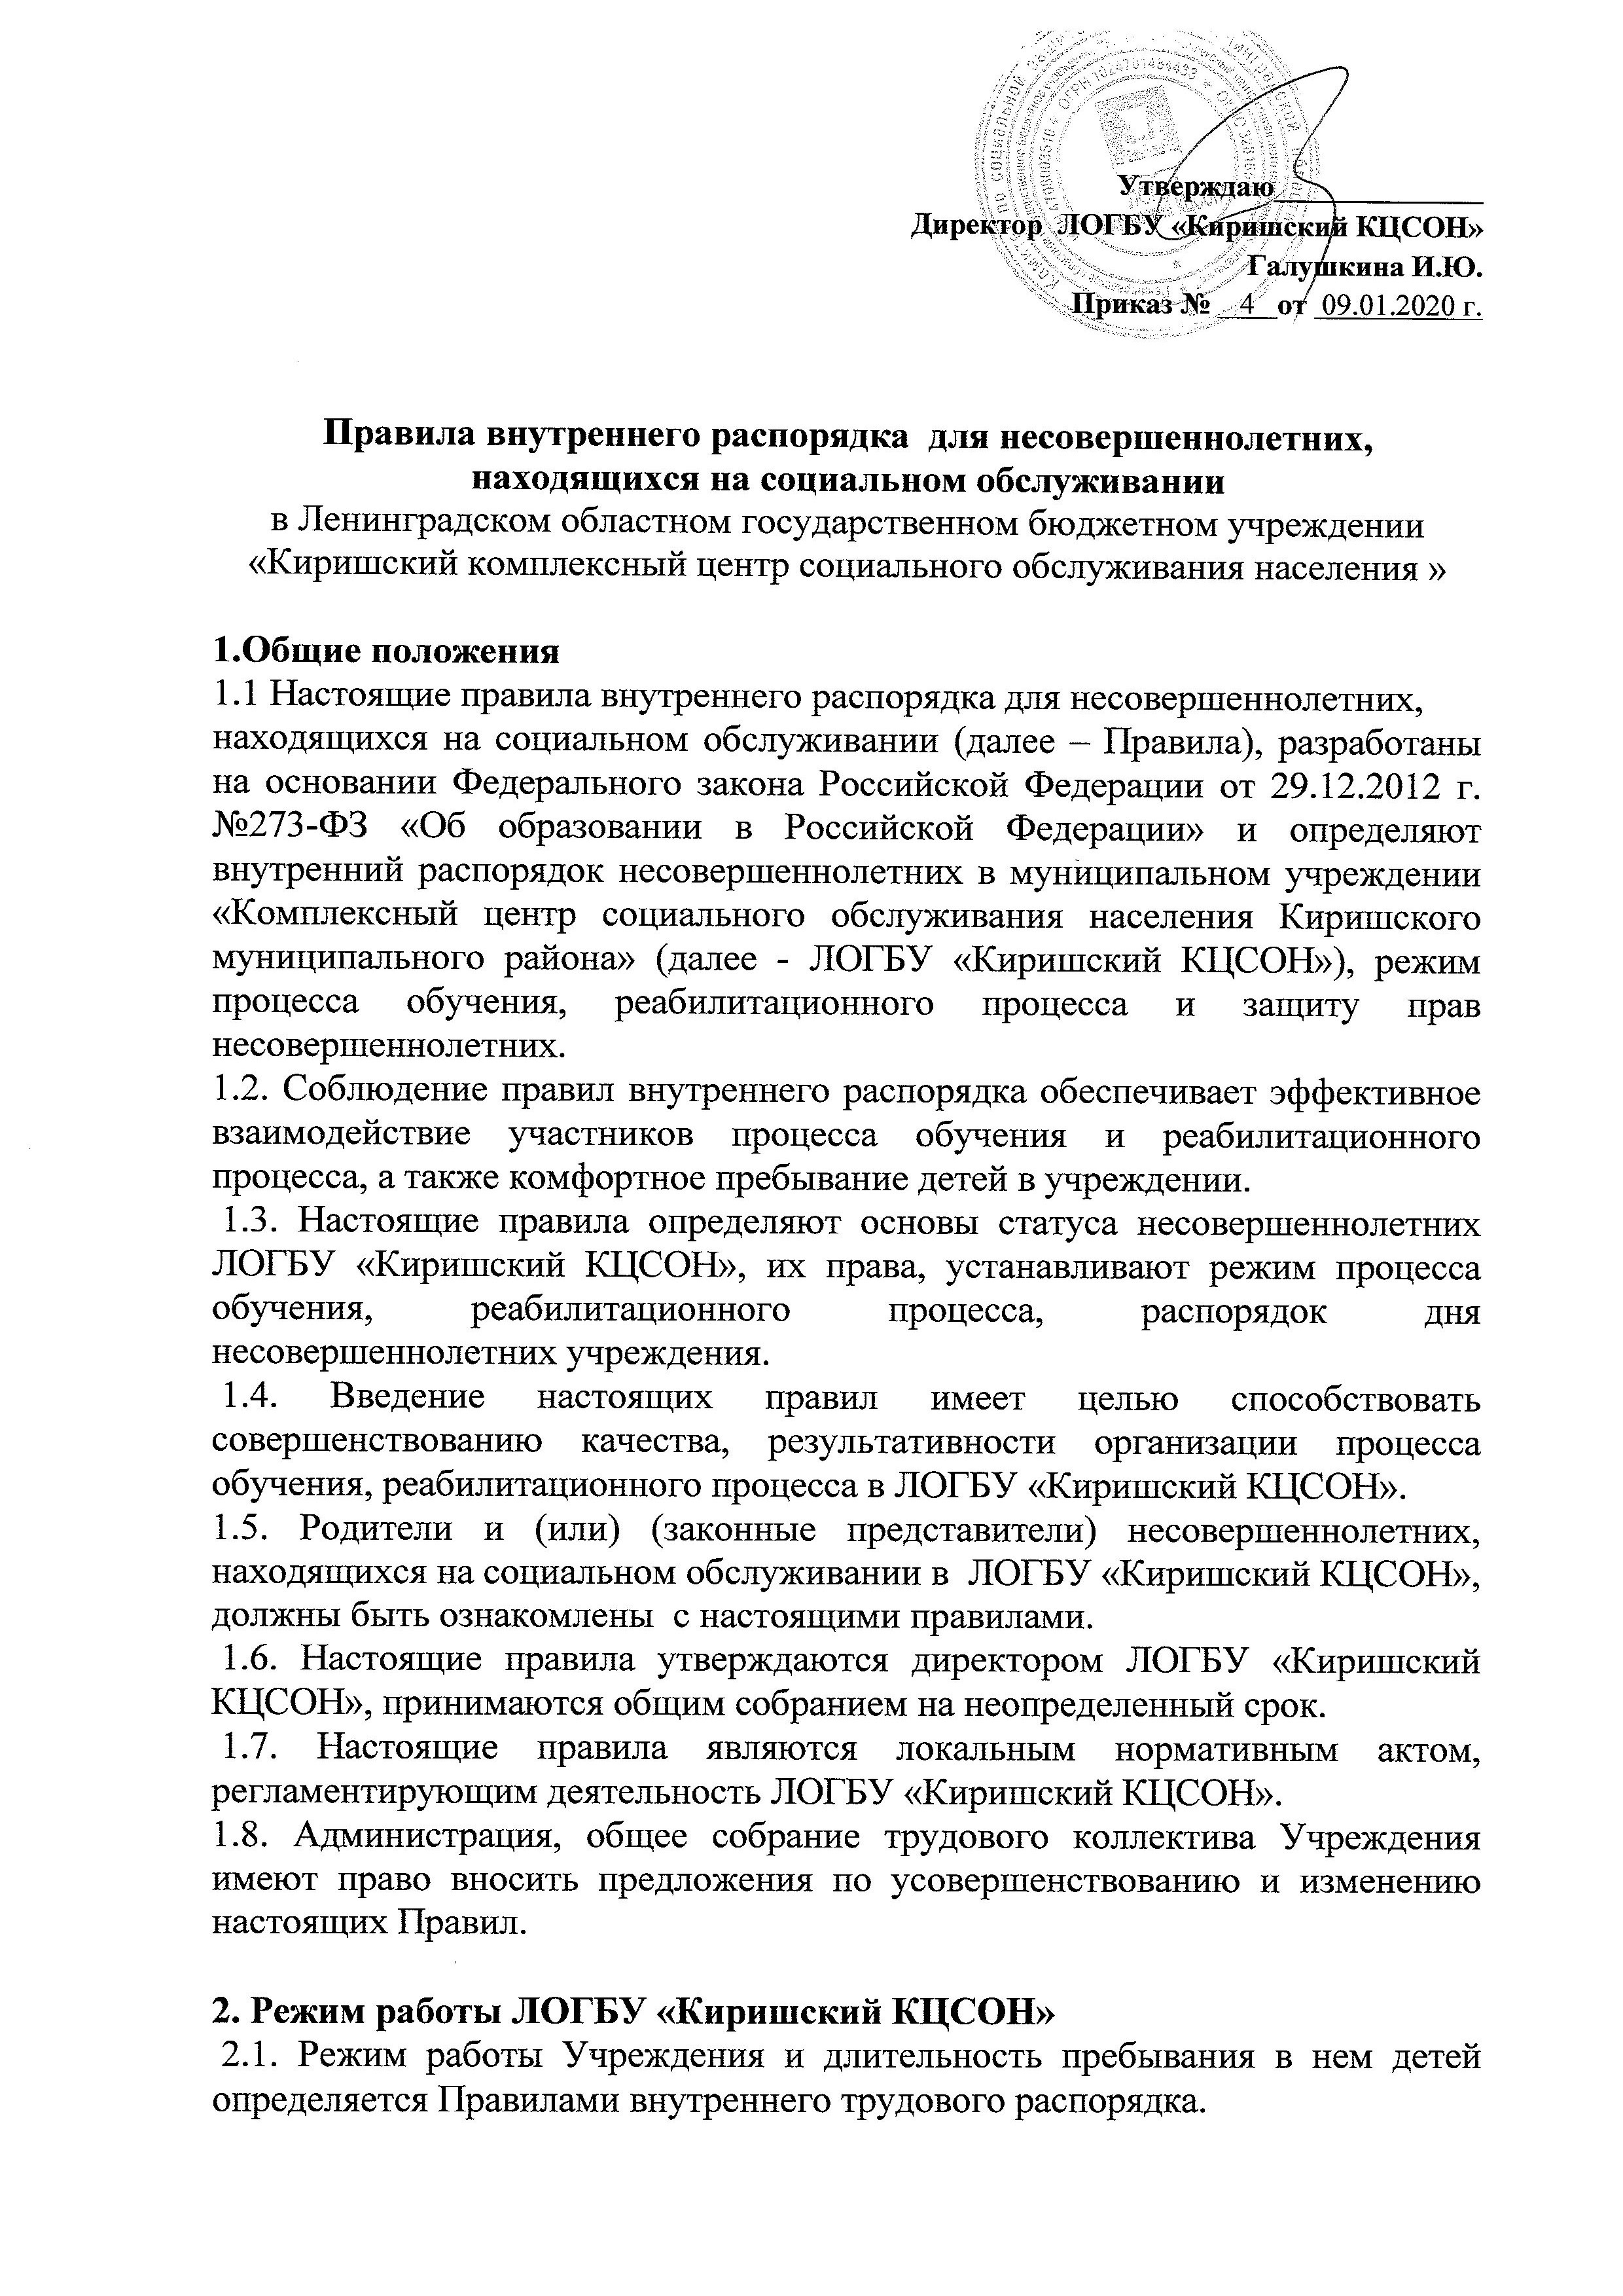

2.2. Группа реабилитации детей-инвалидов и группа дневного пребывания для несовершеннолетних полустационарной формы социального обслуживания функционируют в режиме 5 дневной рабочей недели.
2.3. Стационарная группа стационарной формы социального обслуживания с временным пребыванием для несовершеннолетних, находящихся на социальном обслуживании, функционируют круглосуточно в режиме 7 дневной рабочей недели.
3. Здоровье ребенка
3.1. Во время утреннего приема не принимаются дети с явными признаками заболевания: кожная сыпь, сильный кашель, насморк, повышенная температура.
3.2. Если в течение дня у ребенка появляются первые признаки заболевания, родители и (или) (законные представители) будут об этом извещены и должны, как можно быстрее забрать ребенка из Учреждения.
3.3. О возможном отсутствии ребенка необходимо предупреждать воспитателя группы. После перенесенного заболевания, а также отсутствия более 5 дней детей принимают в Учреждение только при наличии справки о выздоровлении.
3.4. Если у ребенка есть аллергия или другие особенности здоровья и развития, то родитель и (или) (законный представитель) должен поставить в известность врача, воспитателя, предъявить в данном случае справку или иное медицинское заключение.
3.5. Своевременный приход в Учреждение – необходимое условие качественной и правильной организации процесса обучения, реабилитационного процесса.
3.6. Медицинский работник ЛОГБУ «Киришский КЦСОН» осуществляет контроль приема детей. Выявленные больные дети или дети с подозрением на заболевание в Учреждение не принимаются; заболевших в течение дня детей изолируют от здоровых до прихода родителей и (или) (законных представителей) или направляют в лечебное учреждение.
3.7. Родители и (или) (законные представители) обязаны приводить ребенка в Учреждение здоровым и информировать воспитателей о каких-либо изменениях, произошедших в состоянии здоровья ребенка дома.
3.8. Об отсутствии ребенка по болезни или другой причине необходимо обязательно сообщить в Учреждение до 10:00 текущего дня. Ребенок, не посещающий Учреждение более пяти дней (за исключением выходных и праздничных дней), должен иметь справку от врача с данными о состоянии здоровья ребенка с указанием диагноза, длительности заболевания, сведений об отсутствии контакта с инфекционными больными.

4. Режим процесса обучения и реабилитационного процесса.
4.1. Основу режима составляет установленный распорядок сна и бодрствования, приемов пищи, гигиенических и оздоровительных процедур, физических нагрузок, непосредственно реабилитационной деятельности, прогулок и самостоятельной деятельности несовершеннолетних.
4.2. Организация процесса обучения и реабилитационного процесса в Учреждении соответствует требованиям СанПиН 2.4.1.3049-13
4.3. Спорные и конфликтные ситуации нужно разрешать корректно и уважительно по отношению к участникам процесса обучения и реабилитационного процесса, только в отсутствии детей.
4.4. При возникновении вопросов по организации процесса обучения и реабилитационного процесса, пребыванию ребенка в Учреждении родителям и (или) (законным представителям) следует обсудить это с воспитателями группы и (или) с руководством Учреждения.
4.5. Родители и (или) (законные представители) обязаны забрать ребенка из Учреждения: группа реабилитации детей-инвалидов полустационарной формы социального обслуживания до 17.00 час, группа дневного пребывания для несовершеннолетних до 18.12 час. Если родители и (или) (законные представители) не могут лично забрать ребенка из Учреждения, то требуется заранее оповестить об этом администрацию и сообщить, кто будет забирать ребенка из тех лиц, на которых предоставлены личные заявления родителей (законных представителей).
4.6. Родители и (или) (законные представители) несовершеннолетних должны обращать внимание на соответствие одежды и обуви ребёнка времени года и температуре воздуха, возрастным и индивидуальным особенностям (одежда не должна быть слишком велика; обувь должна легко сниматься и надеваться).
4.7. Родители и (или) (законные представители) обязаны приводить ребенка в опрятном виде, чистой одежде и обуви. У детей должны быть сменная одежда и обувь (сандалии, колготы, нижнее бельё), расческа, спортивная форма, а также обязателен головной убор (в теплый период года).
4.8. Если внешний вид и одежда несовершеннолетнего неопрятны, воспитатель вправе сделать замечание родителям и (или) (законным представителям) и потребовать надлежащего ухода за ребенком.
4.9. Не рекомендуется одевать ребенку золотые и серебряные украшения, давать с собой дорогостоящие игрушки, мягконабивные игрушки, мобильные телефоны, а также игрушки, имитирующие оружие.
4.10. Несовершеннолетним разрешается приносить в Учреждение личные игрушки только в том случае, если они соответствуют СанПиН 2.4.1.3049-13 "Санитарно-эпидемиологические требования к устройству, содержанию и организации режима работы дошкольных образовательных организаций", утв. постановлением Главного государственного санитарного врача РФ от 15.05.2013 № 26.
4.11. Использование личных велосипедов, самокатов, санок в Учреждении (без согласия воспитателя) запрещается в целях обеспечения безопасности других детей.
4.12 . Приветствуется активное участие родителей в жизни группы:
- участие в праздниках и развлечениях, родительских собраниях;
- сопровождение детей на прогулках.

5. Обеспечение безопасности
5.1. Родители должны своевременно сообщать об изменении номера телефона, места жительства.
5.2. Для обеспечения безопасности своего ребенка родитель и (или) (законный представитель) передает ребенка только лично в руки воспитателя.
5.3. Забирая ребенка, родитель и (или) (законный представитель) должен обязательно известить воспитателя, который на смене, об уходе ребёнка домой. Категорически запрещен приход ребенка дошкольного возраста в Учреждение и его уход без сопровождения родителей и (или) (законных представителей).
5.4. Воспитателям категорически запрещается отдавать ребенка лицам в нетрезвом состоянии, несовершеннолетним братьям и сестрам, отпускать одних детей по просьбе родителей, отдавать незнакомым лицам.
5.5. Посторонним лицам запрещено находиться в помещении учреждения и на территории без разрешения администрации.
5.6. Запрещается давать ребенку в Учреждении жевательную резинку, конфеты, чипсы, сухарики.
5.7. Родителям необходимо следить за тем, чтобы у ребенка в карманах не было острых, колющих и режущих предметов.
5.8. В помещении и на территории Учреждения запрещено курение.

6. Организация питания
6.1. ЛОГБУ «Киришский КЦСОН» обеспечивает гарантированное сбалансированное питание несовершеннолетних с учетом их возраста, физиологических потребностей в основных пищевых веществах и энергии по утвержденным нормам.
6.2. Организация питания несовершеннолетних возлагается на Учреждение и осуществляется его штатным персоналом.
6.3. Питание в Учреждении осуществляется в соответствии с примерным 14 -дневным меню, разработанным на основе физиологических потребностей в пищевых веществах и норм питания несовершеннолетних и утвержденного директором ЛОГБУ «Киришский КЦСОН».
6.4. Меню в Учреждении составляется в соответствии с СанПиН 2.4.1201-03 "Гигиенические требования, содержанию, оборудованию и режиму работы специализированных учреждений для несовершеннолетних нуждающихся в социальной реабилитации»", утв. постановлением Главного государственного санитарного врача РФ от 11.03.2003 № 13, и вывешивается на информационных стендах в раздевальных групп.
6.5. В ЛОГБУ «Киришский КЦСОН» организовано:
-для детей, находящихся на полустационарном отделении 2-х разовое питание;
-для детей, находящихся на стационарном отделении 5-ти разовое питание;
6.6. Контроль над качеством питания (разнообразием), витаминизацией блюд, закладкой продуктов питания, кулинарной обработкой, выходом блюд, вкусовыми качествами пищи, санитарным состоянием пищеблока, правильностью хранения, соблюдением сроков реализации продуктов возлагается на старшую медицинскую сестру и бракеражную комиссию Учреждения.

7. Права воспитанников ЛОГБУ «Киришский КЦСОН»

7.1. В Учреждении реализуется право несовершеннолетних на образование, гарантированное государством. Образование направлено на формирование общей культуры, развитие физических, интеллектуальных, нравственных, эстетических и личностных качеств, формирование предпосылок учебной деятельности, сохранение и укрепление здоровья детей.
7.2. Дополнительная общеразвивающая программа разработана в соответствии с ФГОС, направлена на разностороннее развитие детей с учетом их возрастных и индивидуальных особенностей, обеспечение обучения, воспитания и развития детей с ограниченными возможностями; освоение и формирование положительного социального опыта, социальных ролей и установок, выработка ценностной ориентации и способности рефлексии, становление активной личной позиции, осознание своего социального статуса и связанного с ним ролевого поведения.
Освоение ДОП не сопровождается проведением промежуточных аттестаций и итоговой аттестации несовершеннолетних.
7.3. Несовершеннолетние Учреждения имеют право на развитие своих творческих способностей и интересов, участие в конкурсах, выставках, смотрах, физкультурных мероприятиях и других массовых мероприятиях.
7.4. Несовершеннолетние Учреждения имеют право на уважение человеческого достоинства, защиту от всех форм физического и психического насилия, оскорбления личности, охрану жизни и здоровья:
- оказание первичной медико-санитарной помощи в порядке, установленном законодательством в сфере охраны здоровья;
- организацию питания;
- определение оптимальной образовательной нагрузки режима;
- пропаганду и обучение навыкам здорового образа жизни, требованиям охраны труда;
- организацию и создание условий для профилактики заболеваний и оздоровления детей, для занятия ими лечебной физкультурой;
- обеспечение безопасности несовершеннолетних во время пребывания в Учреждении;
- профилактику несчастных случаев с детьми во время пребывания в Учреждении;
- проведение санитарно-противоэпидемических и профилактических мероприятий.
7.5. Учреждение, при реализации ДОП создает условия для охраны здоровья несовершеннолетних, в том числе обеспечивает:
- ежедневный контроль за состоянием здоровья несовершеннолетних;
- проведение санитарно-гигиенических, профилактических и оздоровительных мероприятий, обучение и воспитание в сфере охраны здоровья несовершеннолетних, находящихся на социальном обслуживании в "ЛОГБУ "Киришский КЦСОН";
- соблюдение государственных санитарно-эпидемиологических правил и нормативов;
- расследование и учет несчастных случаев с несовершеннолетними во время пребывания в Учреждении, в порядке, установленном федеральным органом исполнительной власти, осуществляющим функции по выработке государственной политики и нормативно-правовому регулированию в сфере образования, по согласованию с федеральным органом исполнительной власти, осуществляющим функции по выработке государственной политики и нормативно-правовому регулированию в сфере здравоохранения.
7.6.Несовершеннолетним, том числе детям-инвалидам, испытывающим трудности в социальной адаптации, оказываются социально-бытовые, социально-психологические, социально-педагогические, социально-медицинские, социально-правовые услуги, а также консультирование родителей и (или) (законных представителей) педагогическими работниками.

8. Поощрения и дисциплинарное воздействие
8.1. Меры дисциплинарного взыскания не применяются к несовершеннолетним, находящимся на социальном обслуживании в ЛОГБУ "Киришский КЦСОН".
8.2. Дисциплина в Учреждении, поддерживается на основе уважения человеческого достоинства несовершеннолетних, и всех участников процесса обучения и реабилитационного процесса. Применение физического и (или) психического насилия по отношению к несовершеннолетним Учреждения не допускается.
8.3. Поощрения несовершеннолетних Учреждения проводят по итогам конкурсов, соревнований и других мероприятий в виде вручения грамот, благодарственных писем, сертификатов, сладких призов и подарков.

